GUÍA DE: (APRENDIZAJE PLAN DE APOYO) | ASIGNATURA: CIENCIAS NATURALES | DOCENTE: Kelly Rentería G.
GRADO: 8° | PERÍODO: 1- SEMANA: 13 – FECHA: 17/04/2022 | TEMA:  - La Reproducción  - Método Científico  - Caída libre

INDICADOR DE DESEMPEÑO:
- Integración de las diferentes explicaciones científicas del mundo, mediante la realización de talleres, aproximaciones a pruebas con el método científico y dando argumentos a algunas experimentaciones de fenómenos naturales a mi forma particular de entender y respetando la opinión de mis compañeros.
- Reconocimiento de las etapas y sucesos del proceso evolutivo de la química como ciencia exacta, identificando los estados de agregación de la materia y sus características mediante la realización de experimentos, consultas permitiendo reflexionar sobre el comportamiento de dichos cambios.

OBJETIVO DE CLASE:
- Reconocer los estados de la materia.
- Explicar procesos y comparar algunas características de la materia, que permiten tomar decisiones responsables personales, y colectivas, frente a su cotidianidad.

TEMAS | ACTIVIDADES A DESARROLLAR
- Momento de aprestamiento | REVISIÓN DE CONOCIMIENTOS PREVIOS
- Reproducción en los seres vivos  - Método Científico  - Caída Libre | ¿Cómo se reproducen los seres vivos que nos rodean?  ¿Cómo investigan los científicos?  ¿Por qué caen los cuerpos?
- Metodologías de estudio | Momento de aplicación de las competencias adquiridas

CRITERIOS DE EVALUACIÓN | Este taller tiene como criterios para la asignación de una valoración la expresión adecuada de las ideas por escrito, el interés de trabajar y la buena presentación de la guía, orden, ortografía y manejo de fuentes bibliográficas.
PRODUCTO O EVIDENCIA DE APRENDIZAJE | El estudiante debe entregar la guía elaborada y tener la competencia como para realizar una sustentación de las acciones realizadas y de las problemáticas abordadas. Los productos se entregan a la docente Kelly Rentería. Se debe marcar con nombre, apellidos y el grupo al que pertenece.
INSTRUCCIONES | Esta guía está elaborada, esperando que al avanzar en su lectura y los ejercicios y análisis propuestos, puedas ir profundizando en los conceptos y competencias que aquí se abarcan, por lo mismo te propongo la lectura ordenada desde el inicio hasta el final, sin saltarte ninguna parte y realizando cada una de las actividades. Para su desarrollo se establecen los siguientes momentos: revisión de saberes previos, momento de indagación, momento de conceptualización y momento de aplicación de los conocimientos construidos. Recuerda consultar la bibliografía y referentes sugeridos.

Referencias:
- http://redes.colombiaaprende.edu.co/ntg/men/archivos/Referentes_Calidad/Modelos_Flexibles/Postprimaria/Guias%20del%20estudiante/Naturales/CN_Grado8.pdf
- https://www.mineducacion.gov.co/1759/w3-article-340091.html?_noredirect=1
- https://www.webcolegios.com/file/82dbaa.pdf
- https://www.webcolegios.com/file/25507f.pdf

BIOLOGÍA
DESARROLLO DE LA TEMÁTICA
- Elabora un mapa conceptual con los dos tipos de reproducción y las características dadas.
- Escribe en las imágenes la clase de reproducción que representan y las partes del proceso en cada una:
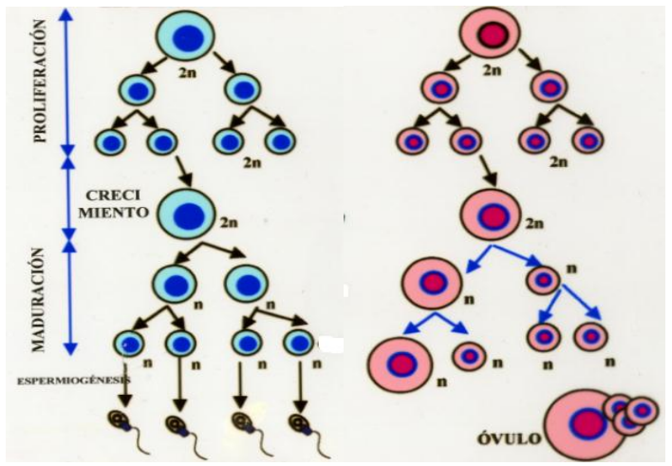
- Escribe un cuadro comparativo entre la ovogénesis y la espermatogénesis
- Completa el cuadro sobre las ETS
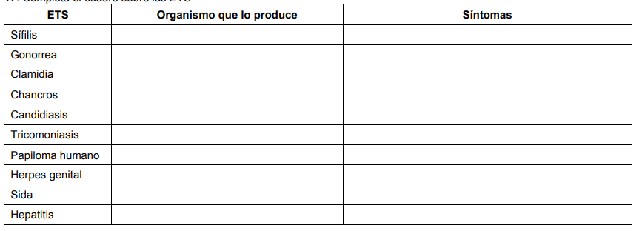
- Consulta la función de las siguientes hormonas: FHS “Hormona folículoestimulante”, LH, “Hormona Luteinizante”, Estrógeno y Progesterona.

QUÍMICA
- ¿Que entiende por química y cuáles son sus ramas?
- Para ampliar el tema de método cientifico es recomendado visitar los siguientes links y posteriormente consulta la biografía de un científico que pese a sus dificultades, haya logrado sobre salir gracias a la confianza en sí mismo.
https://www.youtube.com/watch?v=zzHu-yqdlz0 https://www.youtube.com/watch?v=tyOQcmxLEGs
https://www.youtube.com/watch?v=qVJOa4U5jUc
https://www.youtube.com/watch?v=wKmYxVzhB3I
- Indaga sobre uno de los proyectos que se están desarrollando en el colegio e identifica los pasos que se deben seguir en este tipo de proyectos.
- Reúnete con 2 o 3 compañeros y diseña un proyecto para desarrollarlo en el aula de clase. Selecciona un tema de interés para trabajarlo y presenten la justificación de su escogencia a su docente.
- Leo con mucha atención el siguiente texto, para realizar la actividad propuesta al final del mismo.
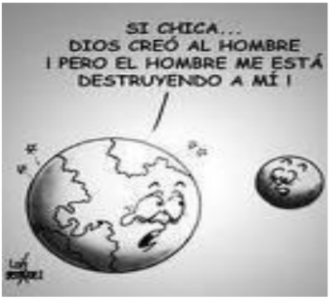
Los usos, aplicaciones y productos indirectos de la ciencia son múltiples (su producto directo, sin duda, es el conocimiento). Pero puede decirse, en general, que la ciencia sirve para cuatro cosas: clasificar, explicar, predecir y controlar. Clasificar es un primer paso para entender. Da orden a lo que observamos, y nos permite ver con más profundidad, descubrimos relaciones que no eran apreciables a simple vista. Aunque describir, catalogar, enumerar y ordenar no son las actividades centrales de la ciencia, sí son pasos necesarios para iniciar el estudio de la naturaleza. Un segundo nivel- explicar- se considera esencial en la actividad científica: la generación de hipótesis que permitan darle sentido a lo observado: comprenderlo. Un tercer nivel: al describir y clasificar un sistema se hace posible predecir, se manifiesta cuando genera conocimiento de lo que todavía no sucede, cómo se comportará. El conocimiento científico, al aplicarse, nos permite controlar los sistemas en estudio, alterando su comportamiento. Es aquí cuando la actividad de hacer ciencia, que muchos conciben como pura y desligada de los problemas cotidianos, adquiere con más claridad una responsabilidad ética. Es al modificar la naturaleza, que podemos cometer errores y causar daño. Clasificar, explicar, predecir y controlar: cuatro dimensiones que muestran el poder y la utilidad de la ciencia.
5.1.- ¿Para qué sirve la ciencia?
5.2.- ¿Cuál es su utilidad?
5.3.- ¿En qué consiste la actividad científica?
5.4. Explico la relación de la caricatura con el texto.
5.5 Construyo un mapa conceptual proposicional del pensamiento central del texto.
6. Observo con atención la siguiente imagen y respondo:

      - Escribo un texto de una página en la que propongo cuál debe ser el papel de la ciencia con relación a la protección del planeta. Además, reflexiono si es la ciencia en sí misma la que genera conflictos con relación al medio ambiente o es el hombre. ¿Por qué?
      - AUMENTO MI VOCABULARIO toma palabras de los textos anteriores para formar un vocabulario y elabora un pensamiento y grafícalo.

FÍSICA
            - Explica ¿por qué los objetos, cosas o personas se caen?
            - Realizar la siguiente experiencia con dos objetos diferentes:
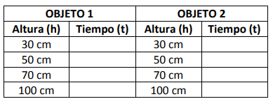
Comparando los tiempos que tardan en caer el objeto 1 y el objeto 2, responde, ¿será que la masa determina si un objeto cae antes que otro? Justifica tu respuesta.
            - Escriba 2 ejemplos de caída (libre) y grafíquelos.
            - Que aspectos se deben tener en cuenta para los objetos en caída libre? Anexar formulas necesarias.

AUTOEVALUACIÓN
Cómo evaluarías tu desempeño al finalizar la presente guía en una escala de valoración cualitativa (bajo, básico, alto, excelente): ___________________
JUSTIFICACIÓN: __________________________________________________________________________________________________________________________________________________________________________________________________________________________________________________________________________________________________________________________________________________________________________________________________________________________________________________________________________________________________________________________________________________________________________________________________________________________________________________________________________________________

